RITHA SAHARA GANTI PENASEHAT HUKUM
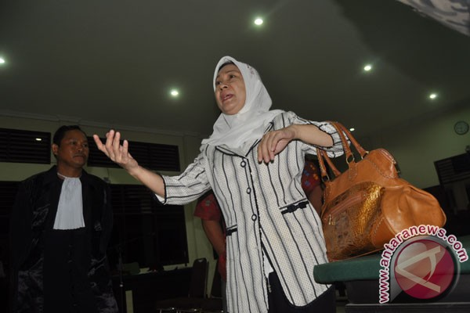

antaranews.com

Ritha Sahara, mantan bendahara Pengeluaran Gubernur Sulawesi Tengah (Sulteng) periode tahun 2007-2011 yang merupakan terdakwa kasus dugaan korupsi serta pencucian uang dan adanya transaksi mencurigakan pada PT Bank Sulteng dari rekening 001.01.03.25597-1 atas nama Pemegang Kas Daerah Provinsi Sulteng ke rekening Bendahara Pengeluaran Gubernur Sulteng Nomor 001.02.02.01680-0 atas nama pribadi Ritha Sahara, menggantikan penasihat hukumnya, Sukman Ambo Dalle dengan Rusmin H. Hamzah dan Sahrul.
Penunjukkan Rusmin H. Hamzah dan Sahrul sebagai penasihat hukum oleh terdakwa pada proses hukum di tingkat Banding merupakan yang kedua. Sebab sebelumnya terdakwa telah menunjuk Sukman Ambo Dalle untuk menggantikan Erol Kimbal, Amir Pakude dan Susilo yang mendampinginya selama sidang di Pengadilan Tindak Pidana Korupsi (Tipikor) pada Pengadilan Negeri (PN) Palu.
Majelis Hakim Pengadilan Tipikor pada PN Palu yang diketuai Rommel F. Tampubolon, SH serta anggota Felix Da Lopez, SH, MH dan Fauzy, SH telah menjatuhkan pidana penjara tujuh tahun serta denda Rp300 juta subsidair empat bulan kurungan. Selain itu, ia juga dipidana membayar uang pengganti sebesar Rp3.601.914.973,10, subsidair penjara dua tahun. Mantan Bendahara Pengeluaran Kantor Gubernur Sulawesi Tengah era Gubernur HB Paliudju, Ritha Sahara, memutuskan untuk mengajukan banding terhadap putusan Pengadilan Tindak Pidana Korupsi pada PN Palu tersebut.
Terpisah, Rusmin H Hamzah mengatakan bahwa berdasarkan surat kuasa ia dan Sahrul mendampingi Ritha Sahara pada proses hukum di tingkat Banding sejak tanggal 11 Februari 2015 lalu. “Kuasa sudah terdaftar ke PN Palu tertanggal 11 Februari 2015. Bahkan aslinya sudah diserahkan ke Panitera Muda (Panmud) Tipikor,” ujarnya.
Alasan terdakwa Ritha Sahara menggantikan penasihat hukum sebelumnya (Sukman Ambo Dalle), sambung Rusmin, salah satunya karena bersangkutan dalam proses hukum. Sementara memori banding dan kontra memori banding sudah mendesak untuk dimasukkan. Masih menurutnya, saat ini pihaknya tengah proses menyusun memori banding dan kontra memori banding. Dijadwalkan akan rampung dan dimasukkan pada Senin, tanggal 16 Februari 2015 pekan depan. “Kami akan berusaha semaksimal mungkin untuk menunjukkan kebenaran klien kami. Ini akan dituangkan dalam memori maupun kontra memori banding,” tutup Rusmin.

Sumber Berita:
- Mercusuar, Ritha Sahara Ganti Penasehat Hukum, Februari 2015.
- http://www.metrosulawesi.com, Ritha Sahara Ajukan Memori Banding, Selasa, 17 Februari 2015.

Korupsi, adalah setiap orang yang secara melawan hukum menyalahgunakan kewenangan, kesempatan atau sarana yang ada padanya melakukan perbuatan memperkaya diri sendiri atau orang lain atau suatu korporasi yang dapat merugikan keuangan Negara atau perekonomian Negara (Pasal 2 dan 3 Undang-Undang Nomor 31 Tahun 1999 tentang Pemberantasan Tindak Pidana Korupsi).
Pencucian uang sebagai suatu kejahatan yang berdimensi internasional merupakan hal baru di banyak negara termasuk Indonesia. Sebegitu besar dampak negatif terhadap perekonomian suatu negara yang dapat ditimbulkannya, mendorong negara-negara di dunia dan organisasi internasional menaruh perhatian serius dan khusus terhadap pencegahan dan pemberantasan masalah ini.
Penasehat Hukum, menurut pemahaman semantik adalah seseorang yang memang menasehati (memberi nasehat terkait dengan hukum yang berlaku) terdakwa dengan harapan terdakwa atau orang yang sedang dirundung masalah memahami seluk beluk masalahnya dari aspek hukum.
Surat Kuasa adalah surat yang berisi pelimpahan wewenang dari seseorang atau pejabat tertentu kepada seseorang atau pejabat lain. Pelimpahan wewenang dapat mewakili pihak yang memberi wewenang.

